Zadanie 1
Na oznakowanym fragmencie (np. 300x300) obrazu w gradacji stopni szarości przeprowadzić operacje z zastosowaniem: a) maski Sobela b) maski FG1. W/w operacje wykonać za pomocą programu Filtry lub Image-Pro Plus. Dla każdej z użytych masek utworzyć parę obrazów pierwotny – wynikowy oraz parę obrazów (zawierających część oznakowania) małe okno – odpowiadająca mu tablica liczb. Narysować linie profili (w obrębie małych okien, do wyboru pikseli tworzących linie profili zastosować dyskretyzację Freemana dla odcinka linii prostej (p. „Materiały pomocnicze”).

Poniżej przeprowadzono operacje z zastosowaniem maski Sobela za pomocą programu Image-Pro Plus. Po wczytaniu obrazu pierwotnego i zaznaczeniu fragmentu analizowanego obrazu, nastąpiło poprowadzenie linii profilu (opcja: Measure / Line Profile). Następnym krokiem było zastosowanie maski Sobela (opcje: Process / Filters / Edge / Sobel). Można zauważyć, że jeśli w obrazie pierwotnym, linia profilu przebiega przez krawędź to widoczny jest skok tej linii (z ciemniejszego koloru na jaśniejszy). Jest to skok łagodny.

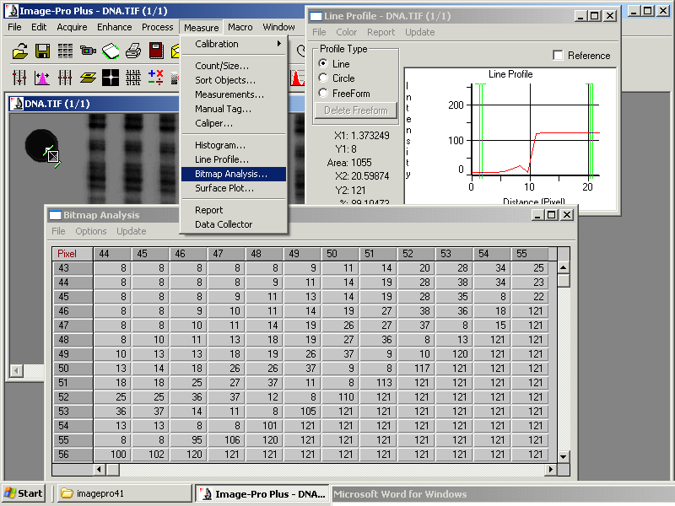

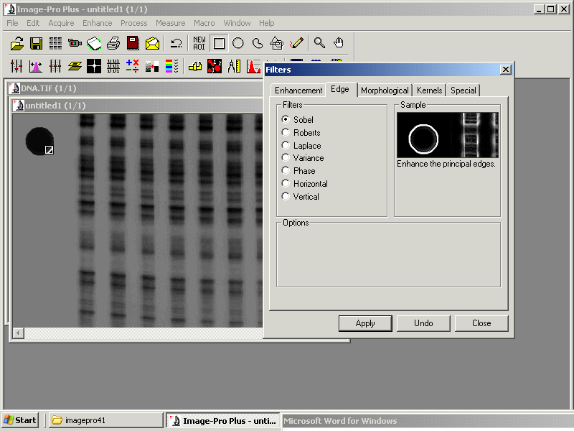

Gdy zastosujemy maskę Sobela, wówczas linia profilu jest podzielona na dwa skoki. Najpierw zobrazowany jest kolor ciemny, potem grubość linii, która jest wyraźnie zaznaczona na biało, a następnie ponowne przejście w czarne tło.
Maska Sobala zaznaczyła nam na czarno wszystkie obszary o jednolitym kolorze, natomiast na biało – wszystkie wyraźne linie (skoki kolorów).
Po użyciu opcji: Measure / Bitmap Analysis jesteśmy w stanie obejrzeć grid, który przedstawia nam wartości odcieni szarości na analizowanym obrazie.
Jak widzimy na gridzie: niskie wartości (bliższe zeru) oznaczają kolor ciemniejszy,
a wyższe wartości (bliskie 255) kolor jaśniejszy.
Na obrazie pierwotnym, widzimy z jednej strony profilu wartości niższe, a z drugiej wartości nieco wyższe. Natomiast w obrazie wynikowym, wyraźnie widoczne są najpierw wartości niższe (obraz ciemny), potem wysokie (obraz biały), a następnie wartości niskie.
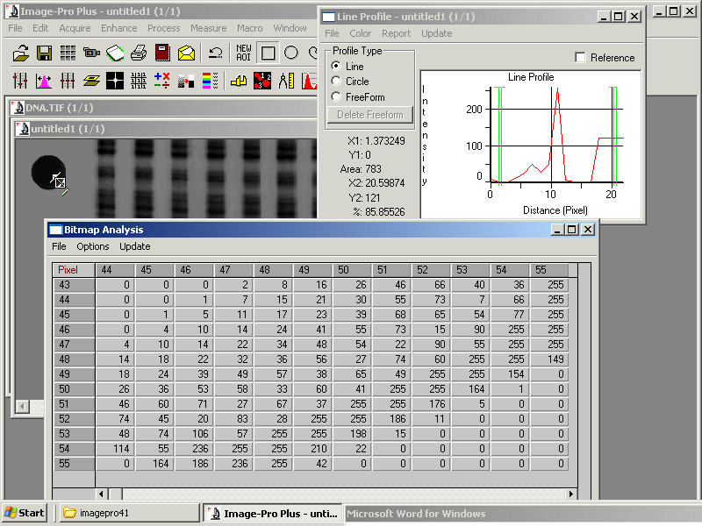

Jeżeli używamy jakieś maski filtracji górnoprzepustowej (np. Laplasjanu), wówczas wyraźnie wyostrza nam ona krawędzie. Widoczne są wtedy tylko te krawędzie, które miały wyraźne przejścia między kolorami.
Poniżej widoczny jest obraz pierwotny ( z lewej strony) i obraz wynikowy (z prawej).
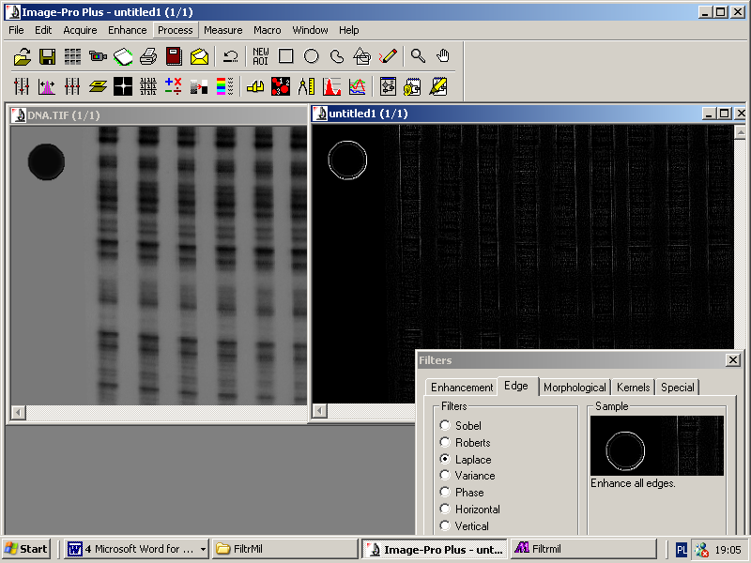

Na profilu obrazu wynikowego wyraźnie widać linię oddzielającą dwa obszary. Również grid to pokazuje.

